Epreuve de Physique II-A
Durée 4 h
L'utilisation des calculatrices est autorisée.
AVERTISSEMENT
Ce sujet comporte un problème de chimie et un problème de thermodynamique.
Il est vivement conseillé aux candidats de consacrer le même temps de travail au problème de chimie et au problème de thermodynamique, les barèmes des deux problèmes étant identiques.
La composition doit impérativement être faite sur deux copies séparées et numérotées séparément.
Chaque copie (et chaque page intercalaire) doit porter l'indication "Thermodynamique" ou l'indication "Chimie".
Chaque candidat reçoit, avec l'énoncé, deux diagrammes (annexe 1 et annexe 2) à rendre avec la copie de Thermodynamique.
CHIMIE
L'ensemble des données numériques est fourni en annexe, page 6.
Les résultats seront donnés avec 3 chiffres significatifs et l'usage de la calculatrice est autorisé. Il sera tenu compte de la qualité de la rédaction.
L'EAU
L'eau est le composé chimique le plus important des substances terrestres, toute vie animale ou végétale dépend de sa présence. Considérée et vénérée anciennement comme l'un des éléments vitaux, l'eau est devenue également de la plus grande importance aussi bien pour l'industrie que pour les besoins individuels.
I - Étude structurale de la molécule d'eau
$1^{∘}$ ) Décrire la géométrie de la molécule d'eau en faisant référence à la théorie VSEPR. Quelle propriété particulière peut-on en déduire?
$2^{∘}$ ) On rappelle la définition de l'enthalpie standard $ΔH^{∘}$ liaison $(O−H)$ de la liaison $O−H$ : pour la réaction $H_{2}O_{(g)}=2H_{(g)}+O_{(g)},Δ_{r}H^{∘}=2ΔH^{∘}$ liaison $(O−H)$. Calculer, à $298 K,ΔH^{∘} _{\text{liaison }}(O−H)$ à partir des données thermodynamiques fournies. On pourra schématiser un cycle thermodynamique et appliquer la loi de Hess.
$3^{∘}$ ) En admettant que le résultat trouvé précédemment pour $ΔH^{∘} _{\text{liaison }}(O−H)$ est encore valable dans le cas du peroxyde d'hydrogène ou eau oxygénée $H_{2}O_{2(g)}$, en déduire la valeur, à 298 K , de l'enthalpie standard $ΔH^{∘}$ liaison $(O−O)_{\text{perox }}$ de la liaison ( $O−O$ ) dans cette molécule de peroxyde; on veillera à ne pas confondre la valeur de $ΔH^{∘} _{\text{liason }}(O−O)_{\text{perox }}$ et celle, donnée en annexe page 6 , de $ΔH^{∘} _{\text{liaison }}(O=O)$, enthalpie standard de la liaison ( $O=O$ ) dans la molécule de $O_{2( g)}$.
$4^{∘}$ ) Comparer $ΔH^{∘} _{\text{liaison }}(O−H)$ et $ΔH^{∘} _{\text{liaison }}(O−O)_{\text{perox }}$; qu'en déduisez-vous, quant à la réactivité du peroxyde d'hydrogène?
Dans toute la suite, on pourra assimiler une température de ${25}^{∘}C$ à 298 K .
II - Étude des propriétés acido-basiques du solvant eau
A - Étude à la température de ${25}^{∘}C$
(température correspondant sensiblement à 298 K )
On considère une solution aqueuse $S_{1}$ d'hydroxyde de sodium à 10 moles par litre, et une solution aqueuse $S_{2}$ d'acide chlorhydrique à 0,02 mole par litre.
$1^{∘}$ ) Quelle masse d'hydroxyde de sodium solide a servi pour préparer un litre de solution $S_{1}$ ?
$2^{∘}$ ) Pour préparer la solution diluée d'acide chlorhydrique $S_{2}$, on utilise une solution commerciale $S_{3}$ de densité $d=1,19$ et de fraction massique $w_{HCl}=0,37$ en chlorure d'hydrogène. Rappeler ce qu'est une fraction massique.
Déterminer le volume de la solution commerciale $S_{3}$ que l'on doit prélever pour préparer un litre de solution diluée $S_{2}$.
$3^{∘}$ ) On ajoute à un litre de la solution chlorhydrique $S_{2}$ préparée 6 gouttes de la solution d'hydroxyde $S_{1}$. Sachant que le compte-gouttes de la burette délivre $1{ cm}^{3}$ pour 20 gouttes, que vaut la concentration en ions hydronium dans la solution d'acide, après cet ajout?
$4^{∘}$ ) Combien versera-t-on de gouttes pour obtenir une solution neutre au sens du pH ? Remarque?
B - Étude en fonction de la température
On suppose que l'enthalpie standard de la réaction d'autoprotolyse de l'eau liquide est indépendante de la température.
$1^{∘}$ ) En appliquant la loi dite de l'isobare de Van't Hoff que l'on rappellera, déterminer la variation du logarithme décimal du produit ionique $K_{e}$ de l'eau en fonction de la température.
$2^{∘}$ ) En déduire la variation du pH avec la température.
$3^{∘}$ ) Calculer le pH de l'eau pure à $0^{∘}C,{50}^{∘}C,{75}^{∘}C$, et commenter à propos de la neutralité, au sens du pH , à une température différente de ${25}^{∘}C$.
III - Étude de la solubilisation de gaz et de solides dans l'eau
A - Dissolution du dioxyde de carbone
On sait qu'à ${25}^{∘}C$, lorsque l'eau liquide, initialement pure est saturée en dioxyde de carbone présent dans l'air, son pH atteint une valeur égale à 5,4 .
Outre la réaction de dissolution, les réactions suivantes se produisent :
$$\begin{matrix}1/ & {CO}_{2(aq)}+2H_{2}O={HCO}_{3}^{−}+H_{3}O^{+} & {pKa}_{1}=6,4 \\ 2/ & {HCO}_{3}^{−}+H_{2}O={CO}_{3} ^{2−}+H_{3}O^{+} & {pKa}_{2}=10,3\end{matrix}$$
$1^{∘}$ ) Expliquer pourquoi le pH d'une eau laissée au contact de l'atmosphère à ${25}^{∘}C$ n'est pas neutre; quelle est la réaction prépondérante sur le plan acido-basique ?
$2^{∘}$ ) Que vaut la concentration molaire en dioxyde de carbone dans l'eau ? On indiquera et justifiera a posteriori les approximations légitimes, et on pourra utiliser les domaines de prédominances des espèces ${CO}_{2(aq)}$, hydrogénocarbonate ${HCO}_{3} ^{−}$et carbonate ${CO}_{3} ^{2−}$.
$3^{∘}$ ) En déduire le nombre total de moles de dioxyde de carbone dissoutes dans un bécher qui contient 500 ml d'eau.
$4^{∘}$ ) L'existence d'une eau "dure" résulte de la réaction acido-basique de ${CO}_{2}$ (aq) contenu dans une eau de pluie (qui a dissous du dioxyde de carbone de l'atmosphère), sur le carbonate de calcium (le calcaire du sol) $C_{a}{CO}_{3( s)}$, solide dont le produit de solubilité $K_{S}$ est fourni en annexe. Ecrire l'équation-bilan de cette réaction, sachant que l'hydrogénocarbonate de calcium est soluble dans ces conditions. Calculer la constante d'équilibre de la réaction.
Dans la suite, on suppose la pression partielle de ${CO}_{2( g)}$ dans l'air constante.
$5^{∘}$ ) Calculer l'enthalpie standard, supposée constante, de la réaction acido-basique de ${CO}_{2( g)}$ et $H_{2}O_{(l)}$ sur $C_{a}{CO}_{3( s)}$. Peut-on, en s'appuyant sur ce dernier résultat, expliquer l'apparition d'un dépôt blanc quand on chauffe l'eau "dure" évoquée à la question 4, saturée en $C_{a}{CO}_{3( s)}$ ?
$6^{∘}$ ) On suppose que le chauffage dure suffisamment longtemps pour que la moitié de l'eau liquide de la solution d'eau "dure" de la question 4 se soit évaporée; on laisse refroidir la solution restante jusqu'à 298 K . En raisonnant sur l'affinité, examiner s'il y a, ou non, persistance du précipité .
B - Dissolution des nitrates
Les nitrates étant généralement très solubles, une eau (initialement pure) a été polluée par du nitrate de plomb $Pb{\left({NO}_{3}\right)}_{2}$, totalement dissous sous forme d'ions ${Pb}^{2+}$ et ${NO}_{3} ^{−}$.
$1^{∘}$ ) En vous aidant des données fournies en annexe, préciser comment on peut mettre en évidence, sans faire varier le pH , la présence de plomb dans cette eau.
$2^{∘}$ ) Quelle masse maximale de ce nitrate a pu être dissoute dans un litre d'eau à ${25}^{∘}C$ et de pH égal à 7 , sans que l'on ait pu constater la précipitation de l'hydroxyde de plomb?
$3^{∘}$ ) Sachant qu'une eau potable doit contenir moins de $50μ g$ d'ions plomb par litre, et moins de 50 mg d'ions nitrate par litre, que pensez-vous de l'eau étudiée dans la situation limite évoquée à la question précédente?
$4^{∘}$ ) On souhaite préparer au laboratoire une solution à 100 g par litre de nitrate de plomb, totalement dissous: comment doit-être choisi le pH ?
C - Dissolution du chlorure de sodium
L'eau peut dissoudre en particulier jusqu'à 260 g par litre de sel marin ${NaCl}_{(s)}$. Ce sel peut cristalliser après évaporation totale. On rappelle ici sa structure cristallographique : les ions ${Na}^{+}$et ${Cl}^{−}$constituent deux structures cubiques à faces centrées, décalées de a/2 suivant un côté du cube (a étant l'arête du cube). Les valeurs des rayons ioniques sont fournies en annexe.
$1^{∘}$ ) Définir la compacité d'un cristal; calculer celle de ${NaCl}_{(s)}$.
$2^{∘}$ ) Calculer sa masse volumique et sa densité.
$3^{∘}$ ) À la température de ( $−{22}^{∘}C$ ) la glace peut former un eutectique avec une faible quantité de chlorure de sodium : citer une application pratique .
IV - Étude des propriétés oxydo-réductrices de l'eau
L'eau (ou ses ions) peut agir comme oxydant ou comme réducteur. Les valeurs des deux potentiels redox standard sont fournies en annexe. On raisonnera à ${25}^{∘}C$ et les pressions partielles des gaz seront assimilées à la pression standard.
$1^{∘}$ ) Écrire les 2 demi-réactions rédox dans lesquelles interviennent les couples de l'eau.
$2^{∘}$ ) En déduire les expressions correspondantes des potentiels rédox.
$3^{∘}$ ) Tracer le diagramme $E=f(pH)$ de l'eau, de $pH=0$ à $pH=14$.
$4^{∘}$ ) Préciser les propriétés oxydo-réductrices de l'eau pour chaque domaine délimité dans le diagramme.
$5^{∘}$ ) Le potentiel redox standard du couple ${Al}^{3+}/{Al}_{(\text{sol })}$ a pour valeur ( $−1,67 V$ ).
5.1. Situer ce couple sur le diagramme précédent, en admettant que la concentration en espèce dissoute est égale à ${10}^{−2}$ mol. $1^{−1}$.
5.2. Sachant que le produit de solubilité de l'hydroxyde d'aluminium $Al(OH)_{3}$ est de ${10}^{−32}$, borner le domaine précédent. Compléter le diagramme : tracer la frontière $Al(OH)_{3} _{(\text{sol })}/{Al}_{(\text{sol })}$.
5.3. Expliquer pourquoi une surface d'aluminium peut demeurer sans dommage au contact de l'eau de pluie, de pH supérieur à 5 .
5.4. En milieu très acide, après avoir trempé du papier aluminium ménager quelques secondes, on assiste à une vive réaction accompagnée d'un dégagement gazeux et à la disparition totale du métal. Écrire les équations-bilans des deux réactions de l'oxydant $H^{+}$se produisant lors de cette expérience.
ANNEXE
Données thermodynamiques à 298 K
Enthalpie standard de formation de $H_{2}O_{(g)}:Δ_{f}H^{∘}\left(H_{2}O_{(g)}\right)=−241,6 kJ⋅{ mol}^{−1}$
Enthalpie standard (de dissociation) de la liaison $H−H$ de $H_{2( g)}:ΔH_{\text{liaison }}(H−H)=432,2 kJ⋅{ mol}^{−1}$
Enthalpie standard (de dissociation) de la liaison $O=O$ de $O_{2( g)}:ΔH^{∘}$ liaison $(O=O)=494,1 kJ⋅{ mol}^{−1}$
Enthalpie standard de formation de $H_{2}O_{2( g)}$ : $Δ_{f}H^{∘}\left(H_{2}O_{2( g)}\right)=−140,4 kJ⋅{ mol}^{−1}$
Autres enthalpies standard de formation, exprimées en $kJ⋅{mol}^{−1}$ :
$${CO}_{2( g)}:−393,3;H_{2}O_{(l)}:−285,8;{CaCO}_{3( s)}:−1207;{Ca}^{2+} _{(aq)}:−543;{HCO}_{3} ^{−} _{(aq)}:−692$$
Solutions aqueuses:
$H_{2}O+H_{2}O=H_{3}O^{+}+{OH}^{−}:{pK}_{e}=14$ et $Δ_{r}H^{∘}=57,26 kJ⋅{ mol}^{−1}$
$$K_{s}\left[{CaCO}_{3}\right]={10}^{−8,4}$$
$$K_{s}\left[Pb(OH)_{2}\right]={10}^{−16};K_{s}\left[Pb{SO}_{4}\right]={210}^{−8};K_{s}\left[Pb{Cl}_{2}\right]={10}^{−4,8}$$
$$E^{∘}\left(H^{+}/H_{2}( g)\right)=0,00 V ; E^{∘}\left(O_{2( g)}/H_{2}O_{(1)}\right)=1,23 V ; \frac{RT}{F}ln⁡X=0,06log⁡X$$
Masses molaires des éléments en g.mol $^{−1}$
$$H:1 O:16 N:14$$
$$Na:23 Cl:35,5 Pb:207$$
Rayons ioniques
$${Na}^{+}:98pm {Cl}^{−}:181pm 1pm={10}^{−12} m$$
Constantes physico-chimiques $Na=6,023⋅{10}^{23}{ mol}^{−1} R=8,314 J⋅{ K}^{−1}⋅{ mol}^{−1}$
THERMODYNAMIQUE
A la fin de l'épreuve, les candidats devront joindre à leur copie, après les avoir complétés, les deux diagrammes figurant en annexes 1 et 2 , qui leur ont été remis avec l'énoncé.
OPTIMISATION DE CYCLES INDUSTRIELS DE REFRIGERATION
On se propose d'étudier les performances thermodynamiques de cycles industriels de réfrigération d'un fluide diphasé.
Après avoir étudié attentivement un cycle donné pour un fluide frigorigène usuel, le Forane 502, on s'intéresse à l'influence sur les performances de ce cycle de la nature du fluide.
Schéma de l'installation
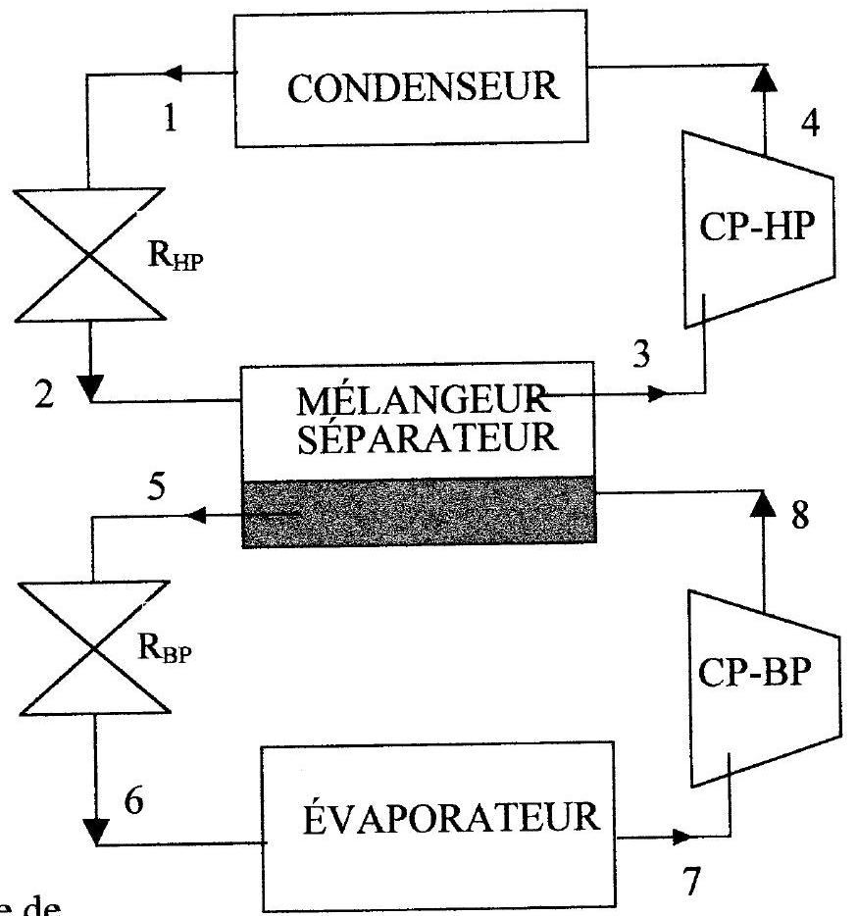
Figure 1 : cycle de
réfrigération à 2 étages
Le condenseur et l'évaporateur sont des échangeurs permettant respectivement la condensation et l'évaporation totale du fluide qui les traverse; dans les états 1 et 7 , le fluide est respectivement à l'état de liquide saturant et de vapeur saturante sèche.
Ces échangeurs sont calorifugés. Les évolutions du fluide y sont supposées réversibles.
$R_{HP}$ et $R_{BP}$ sont des robinets de laminage, respectivement haute et basse pression, qui assurent, sans partie mobile, des détentes supposées adiabatiques:
- le fluide pénètre dans $R_{HP}$ sous une haute pression égale à $P_{1}$ (état 1 ) et en ressort sous une pression intermédiaire $P_{2}$ (état 2)
- le fluide pénètre dans $R_{BP}$ sous la pression intermédiaire égale à $P_{5}$ (état 5) et en ressort sous une basse pression $P_{6}$ (état 6)
CPHP et CPBP sont des compresseurs, respectivement haute et basse pression, qui assurent des compressions également supposées adiabatiques et réversibles du fluide à l'état gazeux:
- le fluide pénètre dans CPHP sous une pression intermédiaire $P_{3}$ (état 3 ) et en ressort sous la haute pression $P_{4}$ (état 4)
- le fluide pénètre dans CPBP sous basse pression $P_{7}$ (état 7) et en ressort sous la pression intermédiaire $P_{8}$ (état 8)
À la sortie de $R_{HP}$ (état 2), et à la sortie de CPBP (état 8), le fluide pénètre dans le mélangeur-séparateur (MS) et ressort à l'état de vapeur sèche saturante (état 3) vers CPHP et à l'état de liquide saturant (état 5 ) vers $R_{BP}$. L'échangeur MS est parfaitement calorifugé, dépourvu de partie mobile, et les évolutions du fluide y sont supposées réversibles.
1. Questions préliminaires
1.1. Soit un fluide en écoulement permanent entre deux points, qualifiés d'entrée et de sortie. On note $w_{i}$ le travail indiqué massique, c'est-à-dire le travail reçu par une unité de masse autre que celui des forces de pression au niveau des surfaces d'entrée et de sortie; de même, on note $q_{e}$ l'énergie thermique massique reçue pendant cet écoulement de la part du milieu extérieur.
On suppose de plus que les variations d'énergie cinétique et d'énergie potentielle de pesanteur sont négligeables.
Ces hypothèses sont vérifiées dans tout le problème.
Montrer que $w_{i}+q_{e}$ est égal à la variation d'une fonction d'état massique, que l'on identifiera.
1.2. On considère une machine frigorifique ditherme où le fluide suit un cycle réversible de Carnot entre deux sources idéales de températures constantes $T_{F}$ et $T_{C}$ aux contacts desquelles s'opèrent la vaporisation et la condensation totales du fluide sans surchauffe ni sous-refroidissement .
Tracer le cycle correspondant dans un diagramme T,s.
Définir le coefficient de performance ( COP ) ou efficacité frigorifique de la machine, et le déterminer en fonction de $T_{F}$ et $T_{C}$.
On revient maintenant à l'installation dont le schéma a été donné à la figure 1, ci-dessus.
1.3. Montrer que les transformations dans le condenseur, l'évaporateur et le mélangeur sont isobares.
1.4. Étude du diagramme des frigoristes : $P(h)$
Figure 2 : allure sommaire du diagramme des frigoristes
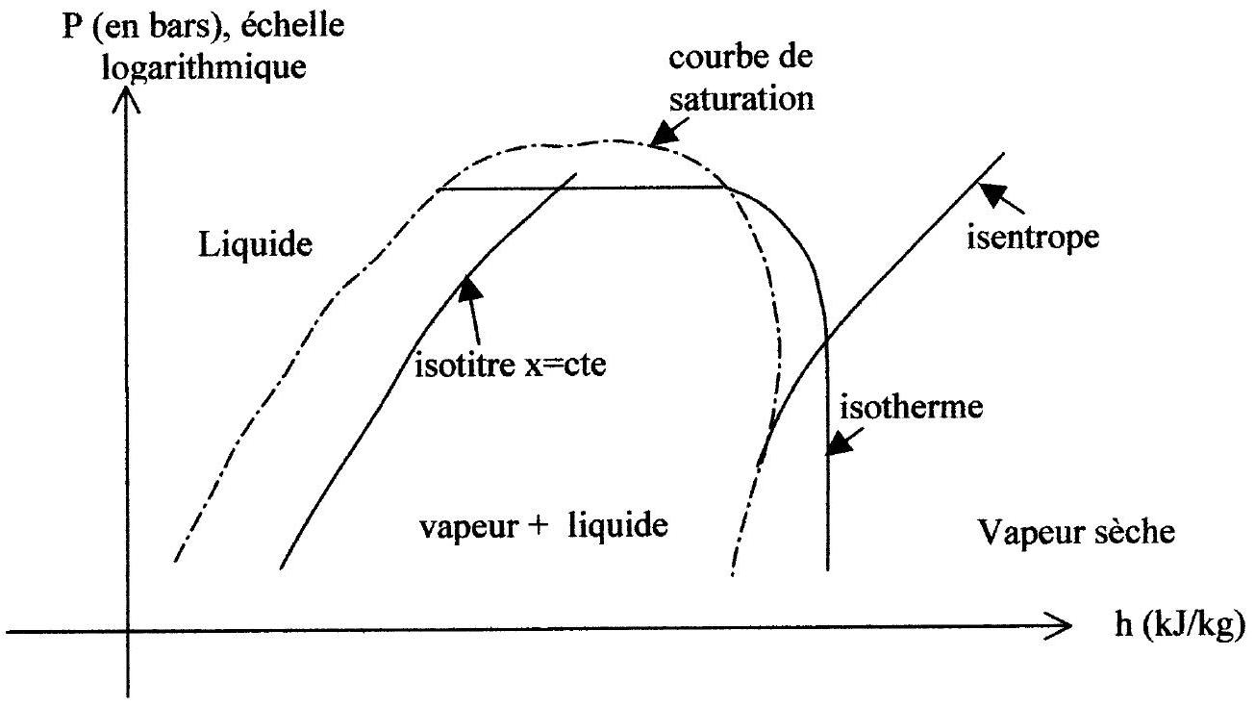
La figure 2 ci-dessus facilite la lecture des diagrammes fournis en annexes 1 et 2 , qui seront utilisés ultérieurement dans l'étude du problème. L'abscisse est l'enthalpie massique $h$ du fluide étudié, exprimée en $kJ.kg^{−1}$, avec une échelle linéaire. L'ordonnée est la pression P , exprimée en bars ( $1bar={10}^{5} Pa$ ), avec une échelle logarithmique. On note x le titre massique en vapeur dans un état donné.
1.4.1. Quelle est la forme des isothermes à l'intérieur de la courbe de saturation ? On justifiera précisément la réponse fournie.
On s'intéresse maintenant au cas particulier d'un gaz parfait; on note $c_{p}$ et $c_{v}$ les capacités thermiques massiques de ce gaz, supposées constantes.
1.4.2. Trouver l'équation d'une isotherme de ce gaz dans le diagramme étudié ; y a-t-il accord avec les isothermes du diagramme réel du fluide Forane 502, représentées en annexe 1 ? Discuter.
Remarque : sur les diagrammes fournis en annexes 1 et 2 , figurent également les courbes isochores ( v est donné en $m^{3}.{kg}^{−1}$ ); on veillera à ne pas confondre ces courbes isochores (non utilisées dans cette étude) et les courbes isentropes, de pentes plus importantes.
Données nécessaires à la suite de l'étude
$P_{1}=15$ bars, $P_{2}=P_{8}=4$ bars, $P_{6}=1,5$ bars .
Débit du cycle basse pression : $D_{BP}=1,5 kg.s^{−1}$
Puissance thermique de réfrigération $P=240 kW$ (reçue par le fluide au niveau de l'évaporateur)
2. Étude du cycle haute pression (1-2-3-4)
Le fluide frigorigène étudié ici est le Forane 502.
2.1. Tracer le cycle 1.2.3.4 sur le diagramme fourni en annexe 1 (voir feuillet mobile).
2.2. Présenter, sous forme de tableau, les caractéristiques $(h,P,T,x)$ de chacun des états $1,2,3$ et 4 par lecture directe sur ce diagramme ainsi complété.
2.3. Retrouver le titre en vapeur $x$ du fluide dans l'état 2 par un calcul dont la démarche doit être clairement explicitée.
3. Etude du cycle basse pression (5-6-7-8)
Le fluide frigorigène étudié est toujours le Forane 502.
On représentera, au fur et à mesure de la progression, le cycle $5,6,7,8$ toujours sur le diagramme fourni en annexe 1.
3.1 Déterminer les valeurs de $P,T,x$ et $h$ pour les états 5 et 6 du fluide
3.2 Faire de même pour le fluide dans l'état 7 ; en déduire les valeurs pour l'état 8. Présenter, sous forme de tableau, les caractéristiques ( $h,P,T,x$ ) de chacun des états $5,6,7$ et 8 .
3.3 A l'aide d'un bilan énergétique justifié au niveau du mélangeur-séparateur, déterminer la valeur du débit massique $D_{HP}$ du fluide qui décrit le cycle haute pression.
4. Bilan énergétique
4.1 Calculer la puissance mécanique échangée dans CPHP et CPBP.
4.2 Calculer la puissance thermique échangée dans l'évaporateur et dans le condenseur.
4.3 Calculer le COP (coefficient de performance) de l'installation frigorifique étudiée.
4.4 Calculer le COP du cycle réfrigérant idéal de Carnot ayant mêmes températures de source froide et de source chaude. En déduire le rendement du cycle étudié par rapport au cycle de Carnot : $η=\frac{COP}{(COP)_{\text{Camot }}}$. Commenter.
5. Optimisation du fluide frigorigène
Certaines installations industrielles utilisent préférentiellement l'ammoniac (R 717) comme fluide frigorigène. On se propose de dégager l'intérêt éventuel de cette technologie.
5.1 Tracer sur le diagramme de ${NH}_{3}$ fourni en annexe 2 un cycle similaire à celui étudié précédemment, évoluant entre les mêmes pressions (haute pression $P_{1}=15$ bars, moyenne pression $P_{2}=P_{8}=4$ bars, basse pression : $P_{6}=1,5$ bars), et en considérant que la vapeur au point 7 est surchauffée à la température $T_{7}≃−{10}^{∘}C$.
5.2 Dans ces conditions les débits haute et basse pression de ce cycle valent: $D_{BP}=1,5 kg.s^{−1}$ et $D_{HP}=1,94 kg.s^{−1}$. Exprimer et calculer numériquement la puissance de réfrigération $P_{67}$ du cycle, le COP de l'installation frigorifique étudiée, le COP du cycle réfrigérant idéal de Carnot ayant mêmes températures de source froide et de source chaude. En déduire le rendement du cycle étudié par rapport au cycle de Carnot : $η=\frac{COP}{(COP)_{\text{Camot }}}$.
5.3 Discuter l'intérêt et les inconvénients d'une telle technologie.
6. Optimisation de la compression
On se propose de dégager l'intérêt d'une compression à deux étages, nécessitant la présence des deux compresseurs CPHP et CPBP.
Pour cela, on envisage un cycle simple de réfrigération à un étage, fonctionnant entre les mêmes pressions extrêmes $P^{′} _{1}=P^{′} _{4}=15$ bars, et $P^{′} _{6}=P^{′} _{7}=1,5$ bars.
Le fluide frigorigène est de nouveau le Forane 502.
Le point $1^{′}$ est identique au point 1 de la figure 1 . De même 7 ' est identique au point 7 du cycle précédent. Les éléments du cycle : compresseur CP , évaporateur, condenseur, et robinet de laminage R , ont les mêmes comportements que précédemment.
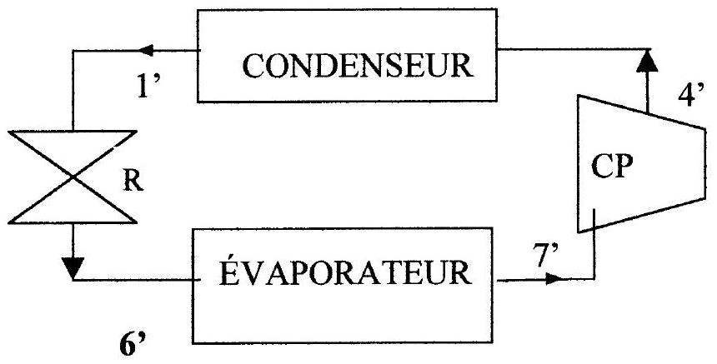
Figure 3 : cycle de réfrigération à 1 étage
6.1 Tracer le cycle correspondant sur le diagramme fourni en annexe 1 (utiliser une deuxième couleur d'encre).
6.2 Calculer graphiquement les enthalpies massiques des points $6^{′}$ et $4^{′}$.
6.3 En déduire l'énergie thermique massique de réfrigération de ce cycle, ainsi que le travail indiqué massique au niveau du compresseur.
6.4 Déterminer le COP de cette installation. Commenter.
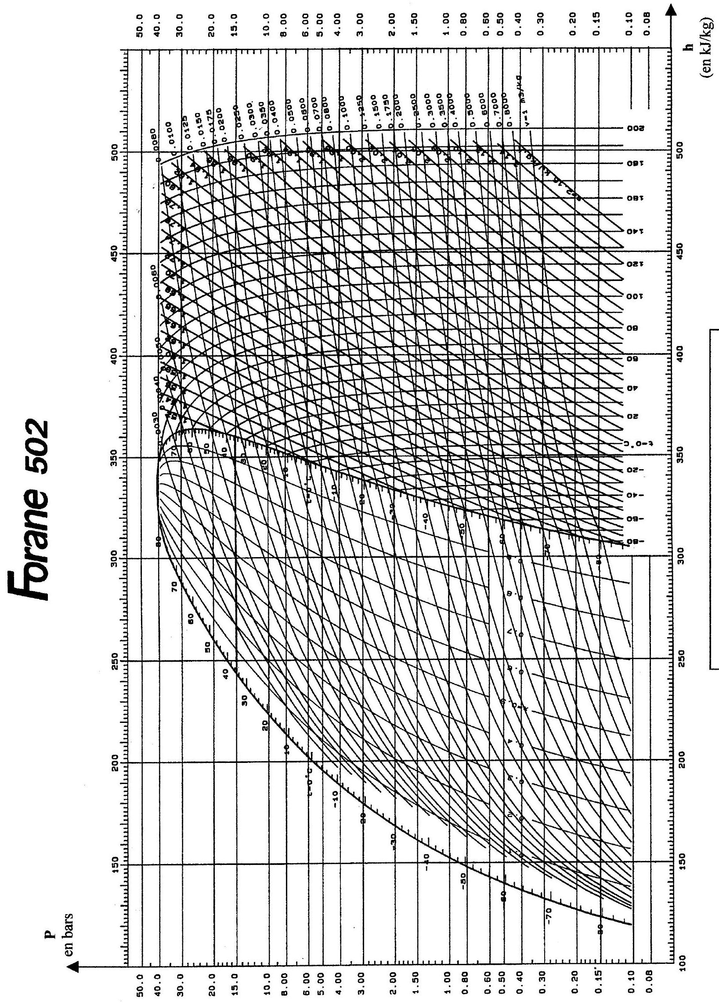
ANNEXE 1
Ammoniac (R 717)
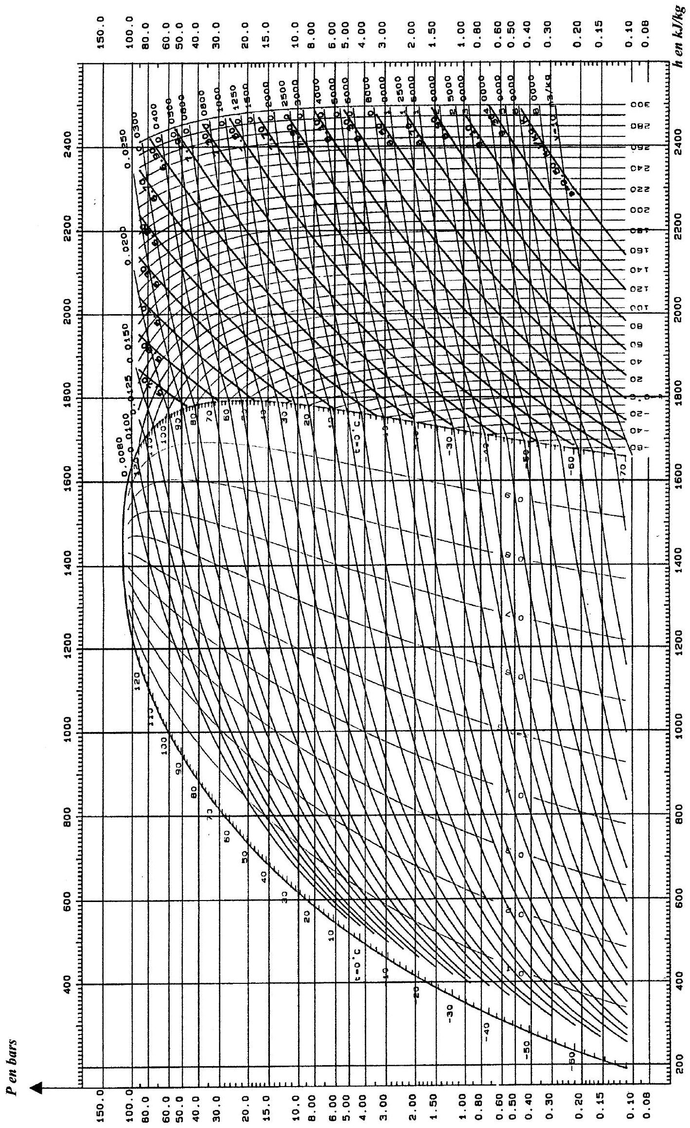
ANNEXE 2

